
AATEC - ÁREA DE AGRÁRIAS, ENGENHARIAS E TECNOLOGIAS
CURSO DE SISTEMAS DE INFORMAÇÃO
ABEX VI: PROJETO INTEGRADO III
RESUMO EXPANDIDO 1
TEMPO DE JOGO E DESEMPENHO ACADÊMICO: ANÁLISE EXPLORATÓRIA DE FATORES ASSOCIADOS EM UMA BASE DE ESTUDANTES
Integrantes: Alice Botton Dal Paz; Anthony Guilherme Cazuni da Silva; Gabriel Henrique Robette Ferri; João Vitor Canello
Turma: Bx Data: 13/10/2026 (versão revisada em 29/10/2026)
Palavras-chave: videogames; desempenho acadêmico; análise exploratória de dados.
1 INTRODUÇÃO
O tempo dedicado a videogames ocupa uma parcela crescente da rotina de estudantes, e é comum a preocupação de que o excesso de jogo comprometa o desempenho acadêmico. Esse debate, no entanto, costuma se apoiar mais em percepções do que em evidências. A literatura empírica é menos alarmista que o senso comum: a meta-análise de Ferguson (2015) estima a associação entre uso de videogames e desempenho acadêmico em r ≈ −0,01, praticamente nula, enquanto Anand (2007) encontra correlação negativa com o rendimento de universitários e a atribui sobretudo ao deslocamento do tempo de estudo. Na direção oposta, revisões sobre os determinantes do desempenho mostram que o esforço e os hábitos de estudo estão entre os correlatos mais fortes das notas (RICHARDSON; ABRAHAM; BOND, 2012) e que a presença às aulas tem associação consistente com o rendimento (CREDÉ; ROCH; KIESZCZYNKA, 2010). O quadro sugerido por essas evidências é menos o de um efeito direto do jogo e mais o de uma disputa por tempo e rotina.

Neste contexto, o projeto analisa uma base pública com perfis de estudantes que reúne informações sobre hábitos de jogo, estudo, sono, estresse e desempenho, com o objetivo de identificar quais fatores se associam à nota final e de que forma o tempo de jogo se relaciona com eles. Diante do quadro acima, interessa menos listar variáveis correlacionadas com a nota e mais verificar quais associações permanecem quando o tempo de jogo e o tempo de estudo são considerados ao mesmo tempo — é isso que separa um fator próprio de um reflexo da rotina.

1.1 Problema e objetivo do projeto
Problema investigado: Qual a relação entre o tempo dedicado a videogames e o desempenho acadêmico dos estudantes, e em que medida essa relação é explicada por fatores associados, como tempo de estudo, sono, nível de estresse e grau de dependência do jogo?
Objetivo geral: Analisar a relação entre o tempo dedicado a videogames e o desempenho acadêmico de estudantes, considerando fatores comportamentais associados.
Objetivos específicos: (a) descrever o perfil dos estudantes quanto a hábitos de jogo, estudo e sono; (b) medir a associação entre as variáveis comportamentais e a nota final; (c) comparar o desempenho entre grupos de estresse e de gênero de jogo; (d) verificar se sono, estresse e dependência do jogo podem atuar como mediadores da relação entre jogo e nota; (e) estimar o peso relativo de cada fator sobre a nota, controlando as variáveis entre si; e (f) avaliar o efeito das decisões de limpeza sobre os resultados e a redundância entre as variáveis da base.
2 BASE DE DADOS E PROCEDIMENTOS METODOLÓGICOS
2.1 Origem e caracterização dos dados
Foi utilizada a base pública “Gaming vs Academic Performance”, disponibilizada na plataforma Kaggle pelo usuário aiexplorer77. A própria descrição do conjunto de dados informa que ele simula o comportamento de estudantes, seus hábitos de jogo e seu desempenho acadêmico, e foi construído para aplicações de análise de dados e aprendizado de máquina. A fonte não informa período de coleta, país, instituição nem critério de seleção dos estudantes. Essa ausência é uma limitação da própria base, e não da análise, mas tem consequência direta: sem recorte temporal ou geográfico, não é possível comparar os resultados com nenhuma população real nem verificar a que contexto o perfil descrito corresponderia. Para garantir a reprodutibilidade, uma cópia da base original foi versionada no repositório do projeto, de modo que os notebooks são executados sem depender de novo download. O Quadro 1 resume as características da base.

QUADRO 1 - Características da base de dados
Item | Descrição
Fonte dos dados | Kaggle, “Gaming vs Academic Performance” (aiexplorer77): https://www.kaggle.com/datasets/aiexplorer77/gaming-vs-academic-performance
Período | Não informado pela fonte (dados simulados, sem recorte temporal ou geográfico)
Formato | CSV
Dimensão inicial | 8.000 linhas x 14 colunas
Unidade de análise | Estudante
Bases integradas | Não se aplica (foi utilizada uma única base)

Fonte: elaborada pelos autores.

A base contém um identificador (student_id), variáveis demográficas (idade, de 16 a 24 anos, e gênero: masculino, feminino e “Other”), variáveis comportamentais numéricas (horas diárias de jogo, de estudo e de sono, frequência às aulas, atividade social, uso de dispositivos, tempo de reação em milissegundos e escore de dependência do jogo), variáveis categóricas (gênero de jogo: FPS, RPG e Casual; e nível de estresse: Low, Medium e High) e a variável principal do projeto, a nota final (grades). Por se tratar de dados públicos e simulados, sem identificação de pessoas reais, não há implicações quanto à LGPD.

2.2 Limpeza e pré-processamento dos dados
Inicialmente, foi salva uma cópia da base original, sem alterações. Em seguida, verificou-se a existência de valores ausentes e registros duplicados, e não foram encontrados nem uma coisa nem outra: todas as 14 variáveis possuem 8.000 valores preenchidos, e cada student_id aparece uma única vez.

Depois, foram verificados os limites lógicos das variáveis, o que revelou três inconsistências:

Notas acima de 100: 134 registros (1,7% da base), com nota máxima de 118,63. Esses valores foram limitados a 100, preservando os registros e suas demais informações, já que a proporção afetada é pequena.
Escore de dependência negativo: 107 registros (1,3%), com mínimo de −4,51, o que não faz sentido para um escore de dependência. Pelo mesmo critério, os valores foram limitados a 0.
Soma de horas superior a 24 por dia: 98 registros (1,2%) com horas de jogo, estudo e sono somando mais de 24 horas. Nesse caso, não é possível identificar qual variável está incorreta, então limitar valores não resolveria o problema, e os registros foram removidos.

Além disso, os valores numéricos foram arredondados para duas casas decimais, devido à precisão irreal da base. A variável de nível de estresse foi convertida para uma escala ordinal (Low = 1, Medium = 2, High = 3), por apresentar ordem natural entre as categorias, e a variável student_id foi excluída das análises, por ser apenas um identificador. As variáveis nominais (gênero e gênero de jogo) serão convertidas por one-hot encoding apenas na etapa de regressão, ainda não realizada.

Ao final, a base pré-processada ficou com 7.902 registros e 14 colunas (com a exclusão de student_id e a inclusão da variável ordinal de estresse), salva como Base_PreProcessada_GrupoGamingvsAcademicPerformance.csv.
Nesta versão do trabalho, as duas decisões que alteram os dados passaram a ser avaliadas, e não apenas justificadas: limitar as notas a 100 cria valores que não existiam na base, e remover os 98 registros com mais de 24 horas diárias não é uma remoção aleatória, porque só atinge estudantes com horas altas nas três variáveis somadas. O efeito de cada decisão está quantificado na Seção 3.1, junto com uma análise de sensibilidade que repete os principais resultados sob quatro critérios diferentes de limpeza.

2.3 Análise Exploratória de Dados (EDA)
A EDA começou pelo cálculo das estatísticas descritivas (média, desvio padrão, mínimo, quartis e máximo) de todas as variáveis numéricas, com o objetivo de conhecer a escala dos dados e identificar inconsistências, e das frequências das variáveis categóricas. Em seguida, foram construídos histogramas e boxplots das variáveis priorizadas (horas de jogo, de estudo e de sono e nota final), para observar o formato das distribuições e a presença de valores atípicos, além de gráficos de barras para gênero, gênero de jogo e nível de estresse.

Para investigar as relações entre variáveis, foi calculada a matriz de correlação de Pearson entre as variáveis numéricas, representada em mapa de calor, e foi elaborado um ranking das variáveis mais associadas à nota. Os gráficos de dispersão com linha de tendência permitiram observar a direção e a forma das relações entre horas de jogo e nota e entre horas de estudo e nota. Por fim, a nota foi comparada entre os níveis de estresse e entre os gêneros de jogo, por meio de boxplots e de médias por grupo.
Como as correlações simples olham para uma variável de cada vez, foram acrescentados três procedimentos para separar fatores próprios de reflexos da rotina. Primeiro, a correlação parcial: a correlação entre cada variável e a nota depois de descontar, de ambas, o que as horas de jogo e de estudo já explicam (correlação entre os resíduos das duas regressões). Segundo, o ganho de R²: quanto cada variável acrescenta ao poder explicativo de um modelo que já contém jogo e estudo. Terceiro, o fator de inflação da variância (VIF), que mede o quanto cada variável é previsível a partir das demais e é a medida usual de redundância em regressão, com valores acima de 5 indicando ausência de informação própria (O’BRIEN, 2007).

A comparação por faixas de horas de jogo (uso leve, moderado e excessivo), a análise dos mediadores e os modelos preditivos foram concluídos após a primeira versão deste resumo e estão descritos na Seção 4.

2.4 Ferramentas e organização do trabalho
A análise foi desenvolvida em Python 3.13, em Jupyter Notebook executado no Visual Studio Code, com as bibliotecas pandas e numpy (manipulação e cálculos), matplotlib e seaborn (visualizações), scikit-learn (modelos preditivos) e kagglehub (obtenção inicial dos dados). O notebook de análise está organizado em seções sequenciais: carregamento, reconhecimento da base, qualidade dos dados, tratamento de inconsistências, transformações, efeito da preparação sobre os dados, EDA (distribuições, correlações e comparações entre grupos), controle por jogo e estudo, visualizações explicativas e conclusões. A etapa preditiva está em dois notebooks complementares, de regressão e de classificação, que reaplicam as mesmas regras de limpeza. O código, os dados e as figuras estão versionados em um repositório Git, e os três notebooks são executados do início ao fim a partir dos arquivos do próprio repositório.
3 RESULTADOS PARCIAIS E DISCUSSÃO
3.1 Diagnóstico da qualidade dos dados
A base não apresentou valores ausentes nem registros duplicados, mas exigiu o tratamento de três inconsistências, apresentadas na Figura 1. Cada problema afetou menos de 2% dos registros: as notas acima de 100 e os escores de dependência negativos foram limitados aos valores válidos, e os 98 registros com mais de 24 horas diárias foram removidos. A base passou de 8.000 para 7.902 registros, uma redução de 1,2%, o que preserva praticamente toda a amostra.

FIGURA 1 - Registros afetados por etapa de tratamento
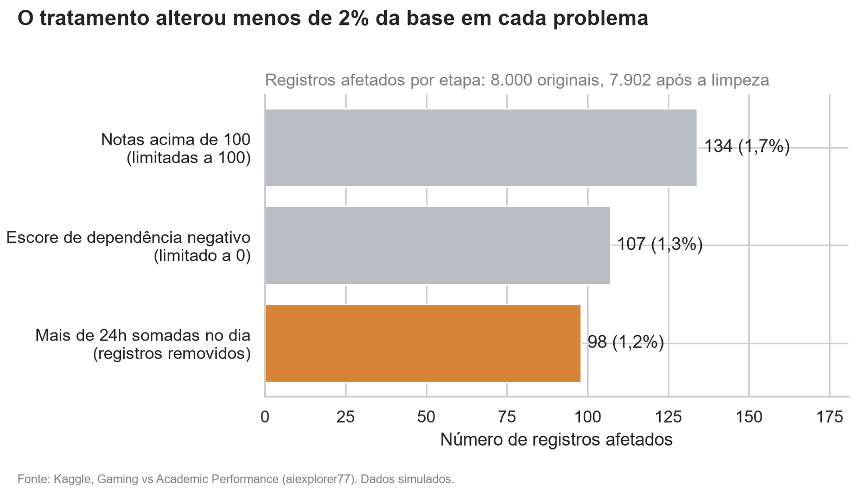
Fonte: elaborada pelos autores com base nos dados analisados.

Essas inconsistências, somadas à precisão numérica irreal e às distribuições uniformes descritas na seção seguinte, confirmam o caráter simulado da base, informado pela própria fonte.
O tratamento é defensável, mas não é neutro, e o seu efeito precisa ser medido. A decisão de limitar as notas em vez de remover os registros criou parte do pico em 100 observado na distribuição: dos 569 estudantes com nota máxima na base tratada, 435 já tinham essa nota e 134 (23,6%) chegaram a ela porque suas notas originais, acima de 100, foram rebaixadas ao teto da escala, como mostra a Figura 2. A proporção de notas máximas sobe de 5,5% da base original para 7,2% da base tratada. O “efeito teto” é real, mas está superestimado se a decisão de limpeza não for considerada.
FIGURA 2 - Origem do pico em 100 na distribuição da nota
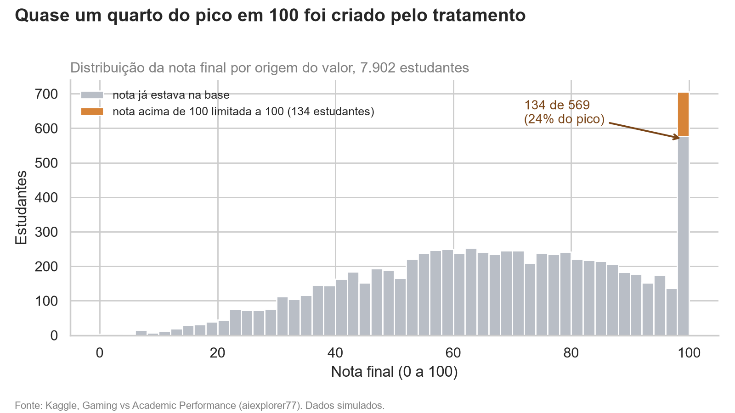
Fonte: elaborada pelos autores com base nos dados analisados.

A remoção dos 98 registros, por sua vez, é seletiva e aponta na mesma direção do resultado contraintuitivo discutido na Seção 3.3. Por construção, a regra só atinge quem tem horas altas nas três variáveis somadas, inclusive estudo (9,29 h em média, contra 5,41 h dos mantidos); como consequência, os removidos tinham nota média de 83,64 contra 65,86 dos mantidos, e 64,3% deles estavam com nota igual ou superior a 80, contra 30,2% dos demais. O ponto mais delicado é que os 98 removidos pertenciam integralmente ao grupo de estresse baixo, justamente o de menor nota média: removê-los reduziu a média desse grupo de 50,50 para 49,27 e ampliou a diferença entre estresse alto e baixo de 30,38 para 31,61 pontos. O próprio tratamento, portanto, amplificou em 1,2 ponto o contraste que a Seção 3.3 depois desmonta.
Para verificar se as conclusões dependem dessas escolhas, os principais resultados foram recalculados sob quatro critérios de limpeza (Tabela 1). As correlações variam pouco: as horas de jogo ficam entre −0,55 e −0,57, as de estudo entre 0,72 e 0,73, e a amplitude entre níveis de estresse entre 30,38 e 31,79 pontos. Nenhuma conclusão do trabalho se inverte em nenhum cenário, o que sustenta a manutenção do critério adotado, agora com o seu efeito documentado.
TABELA 1 - Sensibilidade dos resultados ao critério de limpeza

Cenário de limpeza | n | Nota média | r jogo | r estudo | Amplitude do estresse
A. Adotado (limita 134, remove 98) | 7.902 | 65,86 | −0,57 | 0,73 | 31,61
B. Remove as 134 em vez de limitar | 7.772 | 65,29 | −0,57 | 0,72 | 31,79
C. Limita 134, mantém as 98 | 8.000 | 66,08 | −0,55 | 0,73 | 30,38
D. Sem nenhum tratamento | 8.000 | 66,18 | −0,55 | 0,73 | 30,45
Fonte: elaborada pelos autores com base nos dados analisados.

3.2 Resultados da análise exploratória
A Tabela 2 apresenta as estatísticas descritivas das principais variáveis nas duas bases, com medidas de centro (mediana e média), de dispersão (desvio padrão e intervalo interquartil) e de extremos. A comparação mostra que o tratamento praticamente não deslocou as distribuições: a maior diferença está na nota, cuja média cai de 66,18 para 65,86 e cujo máximo passa de 118,63 para 100, por efeito do limite imposto à escala. A dispersão é estável em todas as variáveis, o que confirma que a limpeza não distorceu o conjunto.
TABELA 2 - Estatísticas descritivas das principais variáveis, por base

Variável | Base | Mín | Mediana | Média | Máx | Desvio padrão | IQR
Horas de jogo | original | 0,00 | 4,13 | 4,09 | 8,00 | 2,31 | 3,93
Horas de jogo | pré-processada | 0,00 | 4,09 | 4,05 | 8,00 | 2,29 | 3,90
Horas de estudo | original | 1,00 | 5,46 | 5,46 | 10,00 | 2,58 | 4,42
Horas de estudo | pré-processada | 1,00 | 5,39 | 5,41 | 10,00 | 2,55 | 4,37
Horas de sono | original | 4,00 | 6,50 | 6,49 | 9,00 | 1,44 | 2,49
Horas de sono | pré-processada | 4,00 | 6,47 | 6,47 | 9,00 | 1,44 | 2,46
Nota final | original | 0,00 | 67,07 | 66,18 | 118,63 | 22,42 | 34,11
Nota final | pré-processada | 0,00 | 66,68 | 65,86 | 100,00 | 22,28 | 34,19
Fonte: elaborada pelos autores com base nos dados analisados.
Como mostra a Figura 3, as horas de jogo, de estudo e de sono apresentam distribuição aproximadamente uniforme ao longo de suas faixas, sem concentração em valores típicos e sem valores atípicos. Esse padrão é pouco comum em hábitos reais e reforça o caráter simulado dos dados. A nota final, por outro lado, concentra-se entre 50 e 85 pontos, com mediana de 66,68, e apresenta o pico em 100 discutido na seção anterior.
FIGURA 3 - Distribuição das horas diárias e da nota final
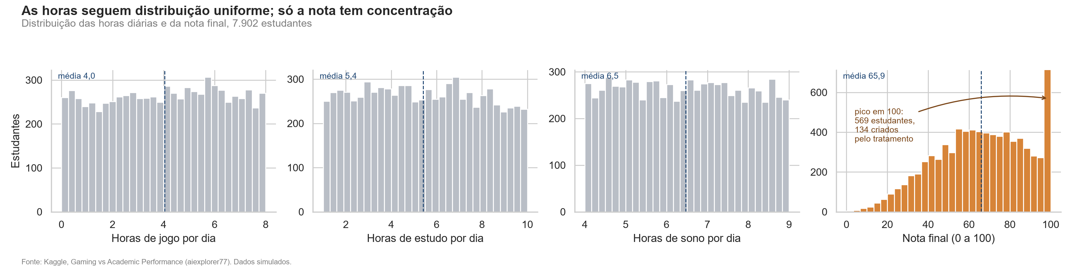
Fonte: elaborada pelos autores com base nos dados analisados.
Quanto às variáveis categóricas, os gêneros masculino (49%) e feminino (48%) estão equilibrados, e a categoria “Other” representa cerca de 4% dos estudantes. FPS é o gênero de jogo mais frequente, e Casual e RPG têm quantidades semelhantes. No nível de estresse há desequilíbrio: o grupo Medium concentra 4.247 estudantes, o Low 2.645 e o High apenas 1.010, o que deve ser considerado nas comparações entre grupos.
3.3 Relações, cruzamentos e insights iniciais
A Figura 4 apresenta a correlação bruta de cada variável com a nota. As horas de estudo têm a associação mais forte (r = 0,73), positiva, enquanto as horas de jogo apresentam correlação negativa moderada (r = −0,57). O escore de dependência (r = −0,52) e o uso de dispositivos (r = −0,49) também se associam negativamente à nota. Idade, atividade social e frequência às aulas têm associação fraca ou nula.
FIGURA 4 - Correlação das variáveis com a nota final
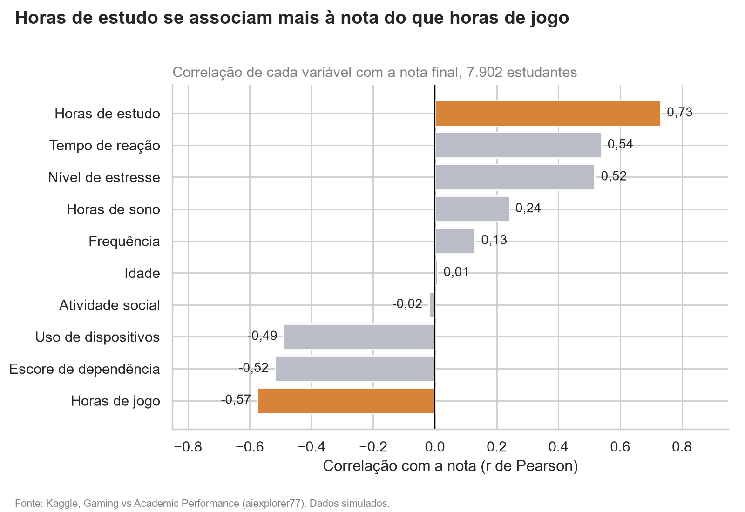
Fonte: elaborada pelos autores com base nos dados analisados.

Na prática, esse resultado indica que o tempo de estudo está mais associado ao desempenho do que o tempo de jogo, sugerindo que a mensagem mais adequada ao público seria “garantir horas de estudo”, e não apenas “proibir o jogo”.
A Figura 5 mostra que a nota tende a diminuir à medida que aumentam as horas de jogo: cada hora a mais de jogo acompanha uma nota cerca de 6 pontos menor, em média. A relação é aproximadamente linear, mas com grande dispersão, o que indica que estudantes com o mesmo tempo de jogo podem ter notas muito diferentes e que outros fatores também se associam ao desempenho.
FIGURA 5 - Relação entre horas de jogo e nota final
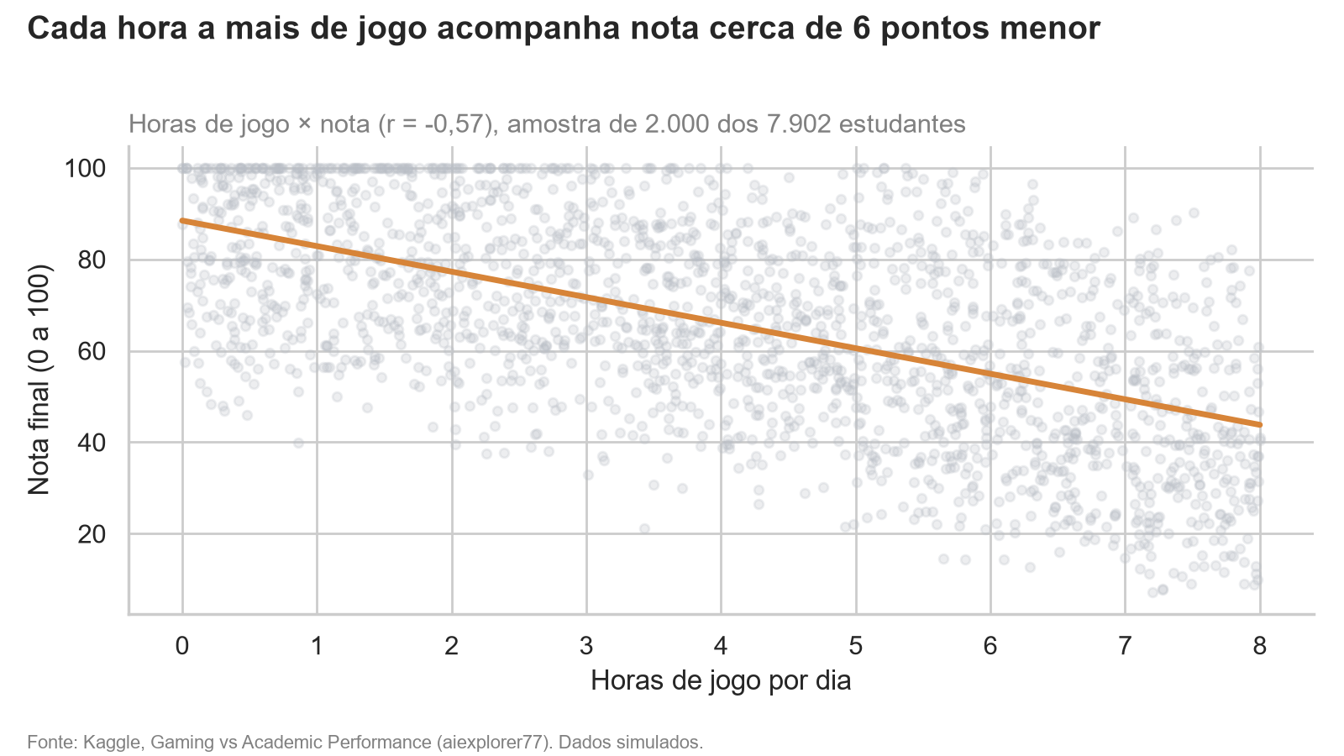
Fonte: elaborada pelos autores com base nos dados analisados.
Um dos objetivos era verificar se o sono poderia mediar a relação entre jogo e nota. No entanto, a correlação entre horas de jogo e de sono é praticamente nula (r = −0,02). Embora o sono tenha alguma associação positiva com a nota (r = 0,24), ele não varia conforme o tempo de jogo, então a hipótese de mediação pelo sono não encontra suporte nos dados.
A comparação entre grupos trouxe um resultado contraintuitivo, apresentado na Figura 6: a nota média aumenta com o nível de estresse, sendo de 49,27 no grupo Low, 72,62 no Medium e 80,89 no High, uma diferença de mais de 30 pontos entre os extremos (r = 0,52). O tempo de reação também se associou positivamente à nota (r = 0,54). Já entre os gêneros de jogo não houve diferença relevante (médias de 66,05 para Casual, 65,87 para FPS e 65,67 para RPG), o que sugere que o desempenho se associa à quantidade de tempo jogado, e não ao tipo de jogo.

FIGURA 6 - Nota média por nível de estresse
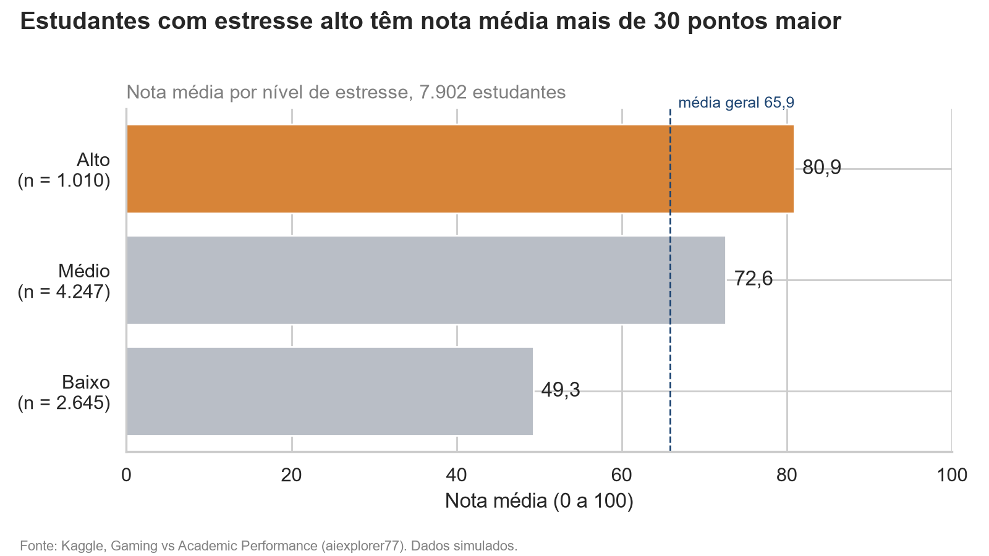
Fonte: elaborada pelos autores com base nos dados analisados.

As duas associações positivas acima são brutas: cada uma olha para uma variável de cada vez e ignora as demais. Como o tempo de jogo e o de estudo explicam sozinhos 83,6% da variação das notas, qualquer variável correlacionada com eles aparece associada à nota mesmo sem ter efeito próprio. A Tabela 3 refaz o cálculo controlando as duas, e o resultado reorganiza o quadro.
TABELA 3 - Correlação com a nota antes e depois do controle por horas de jogo e de estudo

Variável | r bruto | r parcial | Ganho de R² | Leitura
Horas de sono | 0,241 | 0,576 | 0,0545 | fator próprio
Frequência às aulas | 0,130 | 0,337 | 0,0187 | fator próprio
Nível de estresse | 0,518 | −0,098 | 0,0016 | reflexo de jogo e estudo
Tempo de reação | 0,539 | −0,013 | 0,0000 | reflexo de jogo e estudo
Escore de dependência | −0,518 | −0,001 | 0,0000 | reflexo de jogo e estudo
Uso de dispositivos | −0,490 | −0,001 | 0,0000 | reflexo de jogo e estudo
Fonte: elaborada pelos autores com base nos dados analisados.

O nível de estresse cai de r = 0,518 para −0,098 e o tempo de reação, de 0,539 para −0,013; o ganho de poder explicativo das duas é de 0,0016 e 0,0000, respectivamente. A explicação é direta: os grupos de estresse têm rotinas muito diferentes — quem declara estresse alto estuda 8,45 h por dia, contra 4,83 h de quem declara estresse baixo. O estresse não é um fator associado à nota, e sim um marcador de quem estuda mais. O tempo de reação, por sua vez, tem correlação de −0,94 com as horas de jogo e apenas mede o tempo de jogo por outro caminho. Com isso, a dúvida registrada na primeira versão deste resumo está resolvida: as duas associações não se sustentam e nenhuma das variáveis deve ser tratada como fator.
O mesmo controle revela um problema de redundância entre as variáveis da base. O escore de dependência e o uso de dispositivos têm correlação bruta de −0,52 e −0,49 com a nota, mas correlação parcial de −0,001 e ganho de R² nulo: eles repetem a informação das horas de jogo, com as quais se correlacionam a 0,91 e 0,85 (o tempo de reação, a −0,94). O VIF confirma o diagnóstico e mostra que ele é localizado: horas de jogo (14,4), tempo de reação (8,4) e escore de dependência (6,5) ficam acima do limite de atenção, uso de dispositivos fica logo abaixo (4,0) e todas as demais variáveis ficam em VIF ≈ 1,0. São quatro medidas do mesmo comportamento, e não quatro fatores: colocá-las juntas em uma regressão produziria coeficientes instáveis e inflaria artificialmente a contagem de fatores associados à nota. Nos modelos preditivos da Seção 4, a verificação foi refeita e remover as três variáveis redundantes não alterou o erro de previsão, confirmando que elas não carregam informação própria.
O controle também corrige o sentido oposto: duas variáveis estavam subestimadas na análise bruta. A correlação do sono com a nota sobe de 0,241 para 0,576 e a da frequência às aulas, de 0,130 para 0,337; são as únicas, além de jogo e estudo, com ganho de R² relevante (0,0545 e 0,0187, contra 0,0016 do estresse). As duas estavam encobertas pela variação muito maior de jogo e estudo. Os dois resultados são coerentes com a literatura: a presença às aulas tem associação consistente com as notas (CREDÉ; ROCH; KIESZCZYNKA, 2010), e a média de sono da base (6,47 h) está abaixo das 7 a 9 horas recomendadas para jovens adultos (HIRSHKOWITZ et al., 2015), faixa em que o efeito da privação de sono sobre o desempenho tende a ser mais perceptível. A Figura 7 resume o antes e o depois do controle.
FIGURA 7 - Correlação com a nota antes e depois do controle por jogo e estudo
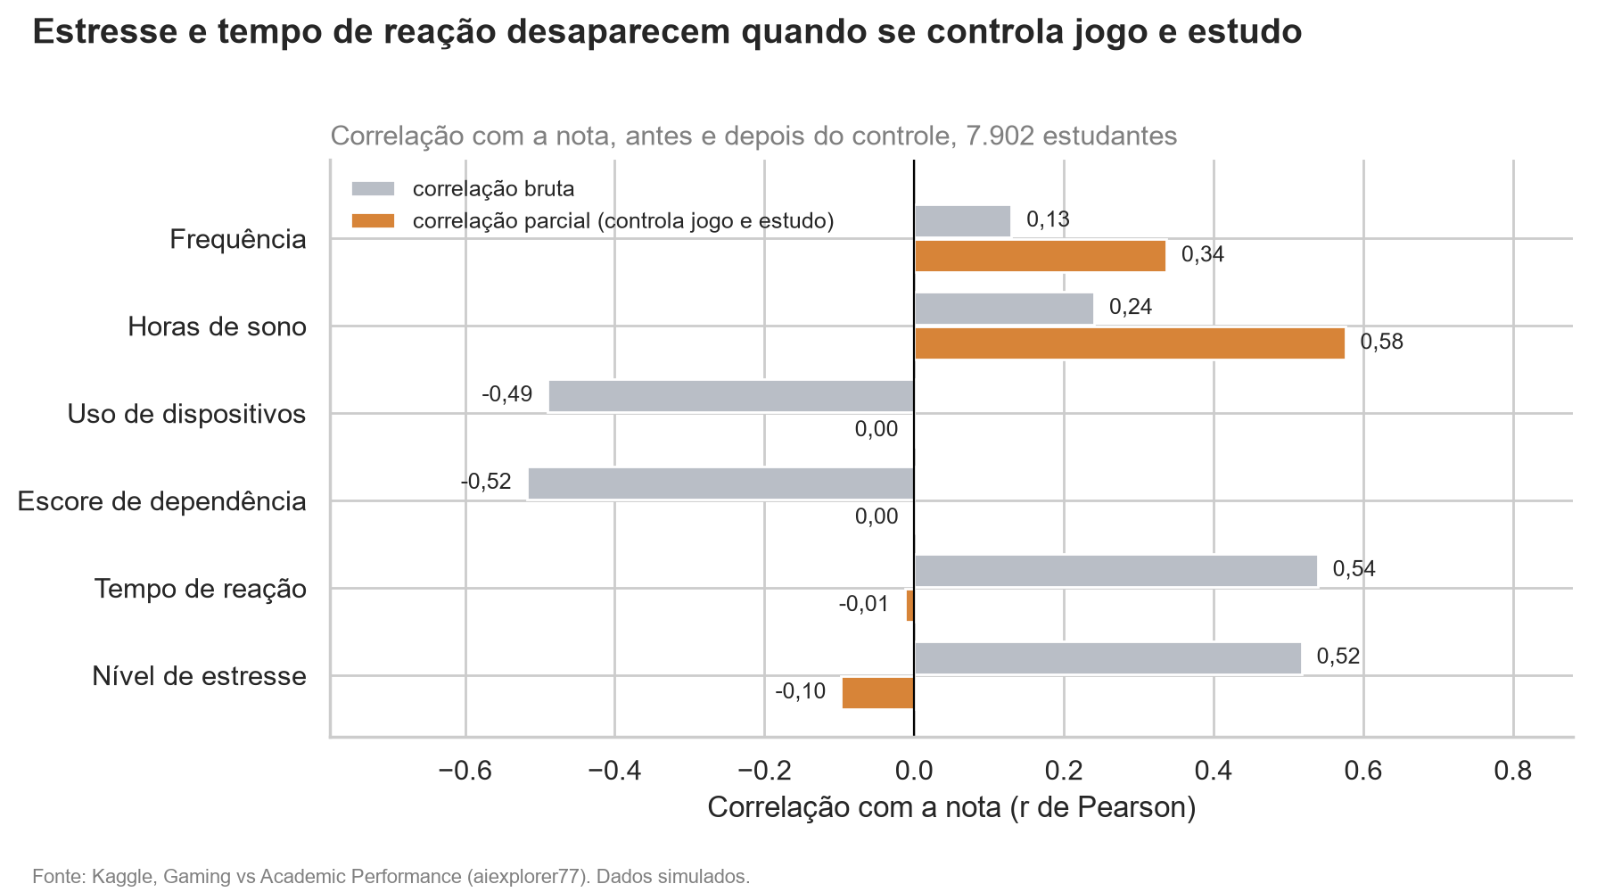
Fonte: elaborada pelos autores com base nos dados analisados.

Em resumo, dos cinco fatores que a correlação bruta apontava além do tempo de estudo — jogo, dependência, dispositivos, tempo de reação e estresse —, restam depois do controle as horas de jogo (representando todo o bloco redundante) e, de forma independente, as horas de sono e a frequência às aulas. Estresse e tempo de reação saem da lista.
3.4 Limitações identificadas
A principal limitação é a natureza dos dados: a própria fonte informa que a base é simulada, o que é reforçado pelas inconsistências encontradas (notas acima de 100, escores negativos e registros com mais de 24 horas diárias), pelas distribuições uniformes e pela ausência total de valores atípicos após a limpeza. A magnitude das associações também destoa da literatura: a correlação de −0,57 entre horas de jogo e nota é de uma ordem de grandeza completamente diferente do r ≈ −0,01 estimado por Ferguson (2015) em dados reais. Por isso, os resultados servem como exercício analítico e não podem ser generalizados para estudantes reais. A base também não informa período, país nem instituição, o que impede qualquer comparação com uma população concreta.
Duas limitações decorrem da estrutura da base e foram quantificadas nesta versão. A primeira é a redundância entre variáveis: quatro das nove numéricas medem o mesmo comportamento (VIF de 4,0 a 14,4), de modo que a base contém menos informação independente do que o número de colunas sugere, e análises que as tratem como fatores distintos superestimam a quantidade de determinantes da nota. A segunda é o efeito da própria preparação: 23,6% do pico em 100 foi criado ao limitarmos as notas acima do teto, e a remoção dos 98 registros impossíveis atingiu exclusivamente o grupo de estresse baixo, ampliando em 1,2 ponto o contraste entre níveis de estresse. A análise de sensibilidade da Seção 3.1 mostra que nenhuma conclusão se inverte, mas os números absolutos dependem dessas escolhas.
Por fim, a análise é correlacional e não permite conclusões de causa e efeito. Mesmo as associações que resistem ao controle por horas de jogo e de estudo podem ser explicadas por variáveis não medidas — dificuldade das disciplinas, trabalho, condição socioeconômica ou suporte familiar —, que a base não registra. Também permanece o desequilíbrio entre os grupos de estresse, sendo o grupo de estresse alto o menor (n = 1.010), o que exige cautela na comparação de médias.

4 ANDAMENTO DO PROJETO E PRÓXIMAS ETAPAS
Concluído até o momento: definição do problema, da pergunta de pesquisa e dos objetivos; obtenção e caracterização da base; diagnóstico de qualidade, pré-processamento e avaliação do efeito das decisões de limpeza; EDA com estatísticas descritivas, distribuições, correlações e comparações entre grupos; controle das associações por horas de jogo e de estudo, com correlações parciais, ganho de R² e VIF; visualizações explicativas dos principais achados; e a etapa preditiva, em dois notebooks complementares.
Resultados da etapa preditiva: o modelo de regressão prevê a nota com erro médio absoluto de 5,14 pontos no conjunto de teste, contra 18,77 da referência que sempre responde a média (redução de 73%). O modelo de classificação, que indica quais estudantes ficariam abaixo da nota de corte de 60, identifica 95,3% deles. Nos dois casos, a variável mais importante não é nenhuma das originais, e sim uma criada a partir desta análise exploratória — o saldo entre estudo e jogo (horas de estudo menos horas de jogo) —, que concentra 92% e 89,8% da importância dos modelos. Confirmando a Seção 3.3, o nível de estresse, o tempo de reação, o escore de dependência e o uso de dispositivos recebem importância zero. A comparação entre faixas de uso mostrou que não há “ponto de virada”: a nota cai de forma contínua (82,1 até 2 h de jogo, 69,5 entre 2 h e 5 h, 52,4 acima de 5 h), e o grupo crítico é definido pela combinação de jogo alto e estudo baixo, com 98,5% de chance de ficar abaixo da nota de corte.
Próximas etapas: elaborar as visualizações finais e o dashboard de indicadores; preparar a apresentação do projeto; e, como encaminhamento para além desta disciplina, repetir o procedimento sobre dados reais de uma instituição, único caminho para transformar o exercício em evidência aplicável.

5 CONSIDERAÇÕES PARCIAIS
O trabalho realizado permitiu caracterizar a base, tratar e avaliar suas inconsistências e identificar quais fatores efetivamente se associam à nota. O tempo de estudo e o tempo de jogo são os dois fatores centrais e explicam, sozinhos, 83,6% da variação das notas; entre eles, o tempo de estudo tem a associação mais forte, o que sustenta a recomendação de garantir horas de estudo em vez de simplesmente restringir o jogo. O sono e a frequência às aulas são fatores próprios, com efeito menor, mas real — e que só ficam visíveis quando o tempo de jogo e de estudo são controlados. A hipótese de que o sono mediaria a relação entre jogo e nota não encontrou suporte, e o tipo de jogo não apresentou relação com o desempenho.
A associação positiva entre estresse e nota, que permanecia sem explicação na primeira versão deste resumo, está resolvida: ela desaparece ao controlar as horas de jogo e de estudo, porque o estresse declarado acompanha o volume de estudo. O mesmo vale para o tempo de reação. Esse resultado tem uma implicação prática direta: um programa de acompanhamento que usasse “estresse declarado” como critério de triagem selecionaria justamente os estudantes de melhor desempenho. Igualmente importante foi reconhecer que quatro variáveis da base medem o mesmo comportamento e não devem ser contadas como fatores distintos. Por fim, como os dados são simulados e parte dos padrões observados decorre das próprias decisões de limpeza, as conclusões devem ser entendidas como exercício analítico, e a transposição para um contexto real exige refazer a análise sobre dados de uma instituição.

DECLARAÇÃO DE USO DE INTELIGÊNCIA ARTIFICIAL
Foi utilizada a ferramenta Claude (Anthropic) para apoio na estruturação do código em Python e na organização do notebook. Os autores revisaram criticamente todo o conteúdo gerado assumindo total responsabilidade pelo conteúdo final do trabalho.

REFERÊNCIAS
AIEXPLORER77. Gaming vs Academic Performance. Kaggle, [2023]. Disponível em: https://www.kaggle.com/datasets/aiexplorer77/gaming-vs-academic-performance. Acesso em: 13 out. 2026.
ANAND, V. A study of time management: the correlation between video game usage and academic performance markers. CyberPsychology & Behavior, v. 10, n. 4, p. 552-559, 2007.
CREDÉ, M.; ROCH, S. G.; KIESZCZYNKA, U. M. Class attendance in college: a meta-analytic review of the relationship of class attendance with grades and student characteristics. Review of Educational Research, v. 80, n. 2, p. 272-295, 2010.
FERGUSON, C. J. Do Angry Birds make for angry children? A meta-analysis of video game influences on children’s and adolescents’ aggression, mental health, prosocial behavior, and academic performance. Perspectives on Psychological Science, v. 10, n. 5, p. 646-666, 2015.
HIRSHKOWITZ, M. et al. National Sleep Foundation’s sleep time duration recommendations: methodology and results summary. Sleep Health, v. 1, n. 1, p. 40-43, 2015.
O’BRIEN, R. M. A caution regarding rules of thumb for variance inflation factors. Quality & Quantity, v. 41, n. 5, p. 673-690, 2007.
RICHARDSON, M.; ABRAHAM, C.; BOND, R. Psychological correlates of university students’ academic performance: a systematic review and meta-analysis. Psychological Bulletin, v. 138, n. 2, p. 353-387, 2012.

